P.V. de Combinatie, Middelburg
Arras
Winnaar: Gerrie van Boven, Middelburg
Winnende duif: NL18-1149451
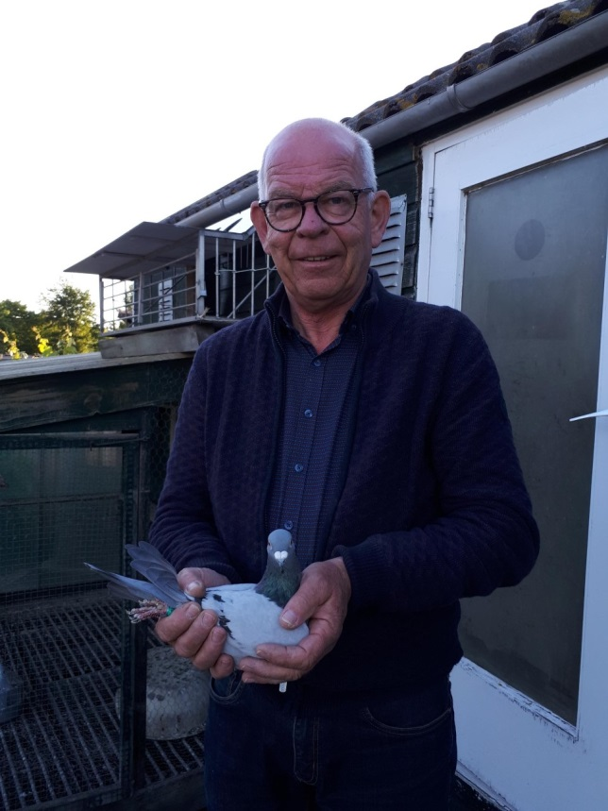
Op de foto ziet u Gerrie van Boven. Erelid van de afdeling Zeeland, al jaren een zeer gewaardeerd bestuurslid in club en afdeling en nu ook voor het eerst winnaar in het samenspel. Gerrie had zijn vrouw al beloofd dat hij zou stoppen met de oude duiven, als deze vlucht weer tegen zou vallen. De duiven hadden voor straf 3 dagen alleen gerst te eten gekregen en op vrijdagmorgen kregen de duiven, tegen alle gewoontes in, een straftraining. Toen er enkele duiven na de training niet naar binnen wilden en bleven ‘donderjagen’ voor het hok, was het kookpunt bereikt. Gelukkig bleek dit alles een opmaat voor een van de mooiste duivenprestaties in jaren van Gerrie. Zijn ‘451’ vloog in de club ruim 40 meter per minuut los en wist hiermee de winst tegen 414 duiven op te eisen. In het samenspel was de winst tegen 1.781 duiven.
Arras
Om 10.45 uur werden de Zeeuwse duiven in Arras gelost. Het is geen makkelijk voorjaar voor de lossingsverantwoordelijken en de verbazing was dan ook groot, toen de duiven gelost werden. Veel afdelingen besloten om nog even te wachten en volgens de Belgen was een lossing zelfs onmogelijk.
De duiven in Zeeland kwamen traag, maar de verliezen waren gering. Gerrie stond samen met Kees Clement in de tuin, toen hij wat duiven richting Zoutelande zag gaan. Als we de uitslag bekijken, zien we precies die 3 duiven in de top 10 van het samenspel staan. Bij Gerrie kwam er ook direct een duif als een komeet uit de lucht vallen. Toen er op de app steeds maar geen melding kwam, begon het gevoel van een eerste prijs te komen. Dat dit zelfs de eerste prijs in groot verband zou zijn, was een geweldige meevaller en voor het eerst in 53 jaar duivensport.
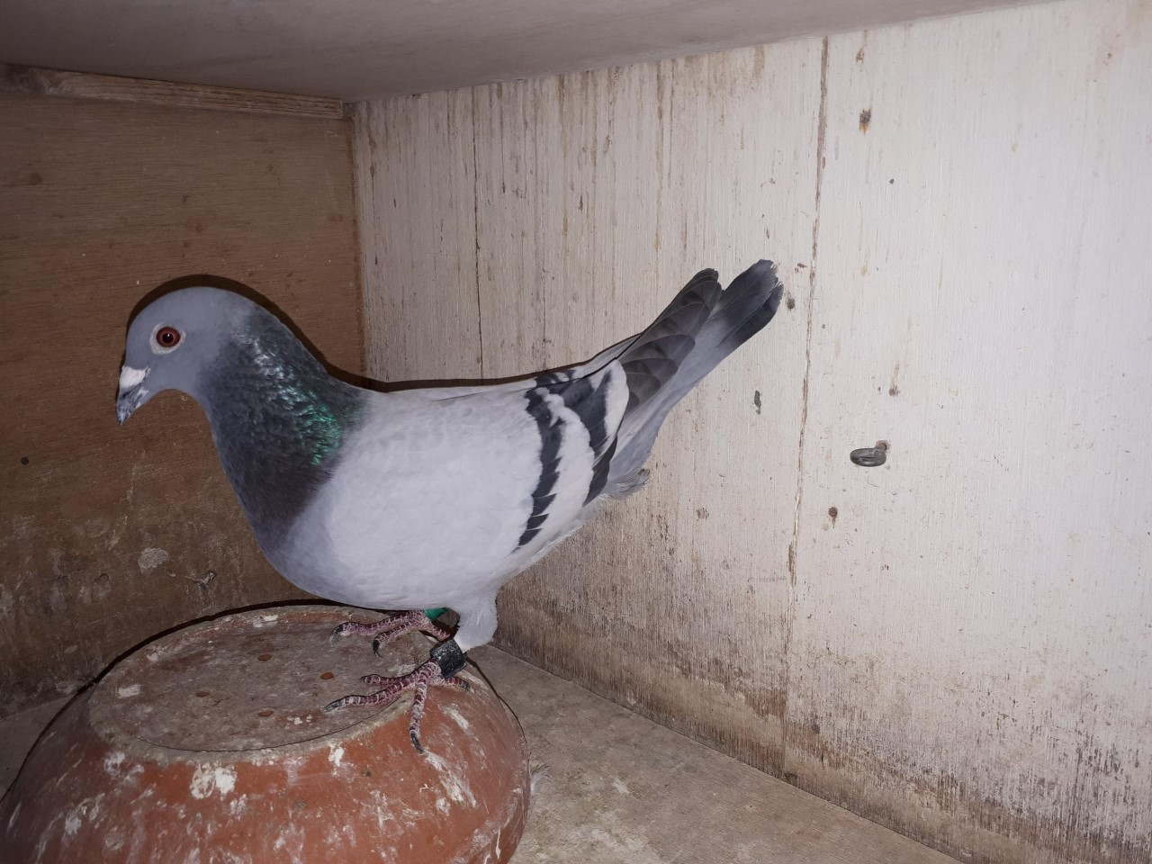
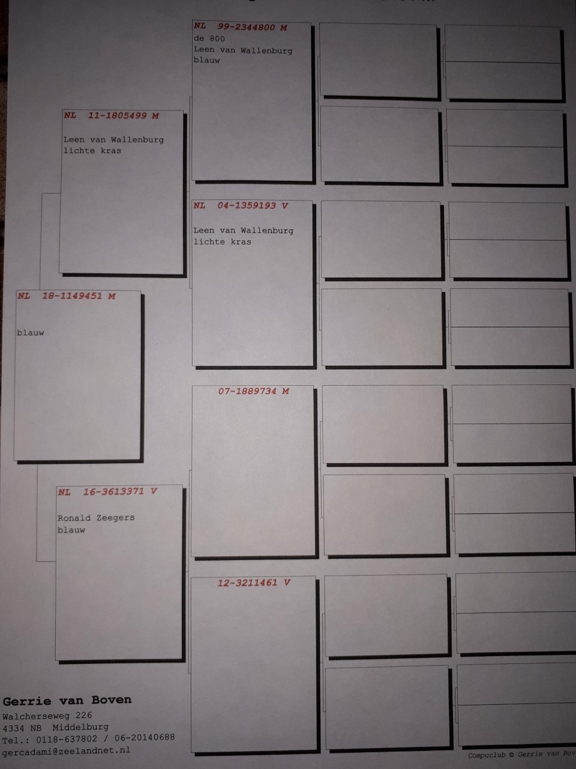
NL18-1149451
Deze schitterende blauwe, zijdezachte doffer is afkomstig van een gekregen duif van Leen van Wallenburg (Sb). Dit is een prachtige krasdoffer en de eerste kweekresultaten lijken goed te zijn.
De moeder van de ‘451’ is afkomstig van Ronald Zeegers uit Oostburg. Gerrie was op een verkoping in het najaar en dit was het enige late jong dat er zat. Gerrie zag er wel wat in en toen de duif op een paar tientjes bleef staan, besloot Gerrie toe te slaan. Niet zonder succes, want deze duif is nu moeder van een 1e en 2e prijs winnaar.
De ‘451’ is als jong op de natour gespeeld en dit jaar is hij nog maar een paar keer mee geweest. Gerrie is erg zuinig op zijn jaarlingen en als het weer hem niet aanstaat, blijven de duiven gewoon thuis. De ‘451’ wist dit jaar op Quievrain ook al een topnotering te behalen. Hij vloog toen een 2e tegen 579 duiven. Ondanks de geringe ervaring, een belofte voor de toekomst!
Systeem
Gerrie probeert de duivensport zo simpel mogelijk te houden. Een paar keer per week wordt de vloer gekrabt en nu Gerrie met pensioen is, probeert hij de bakken dagelijks bij te houden.
De duiven hebben altijd een paar teentjes knoflook in het water en tegen het geel wordt heel incidenteel opgetreden.
Gerst krijgt Gerrie van een boer en dit wordt aan het begin van de week puur gegeven. Na 2 a 3 dagen schakelt Gerrie over op de vliegmengeling van matador. Met name op de vitesse en op de natour blijkt dit een heel goed systeem te zijn. Bij 2 nachten is het nog een beetje zoeken, geeft Gerrie zelf aan.
Er wordt op klassiek weduwschap gespeeld en bij thuiskomst zit er altijd een duivin te wachten. Deze duivinnen zitten in een apart hok en komen eenmaal per week buiten. Vlak voordat de natour begint, worden de duiven gekoppeld en speelt Gerrie ook met duivinnen.
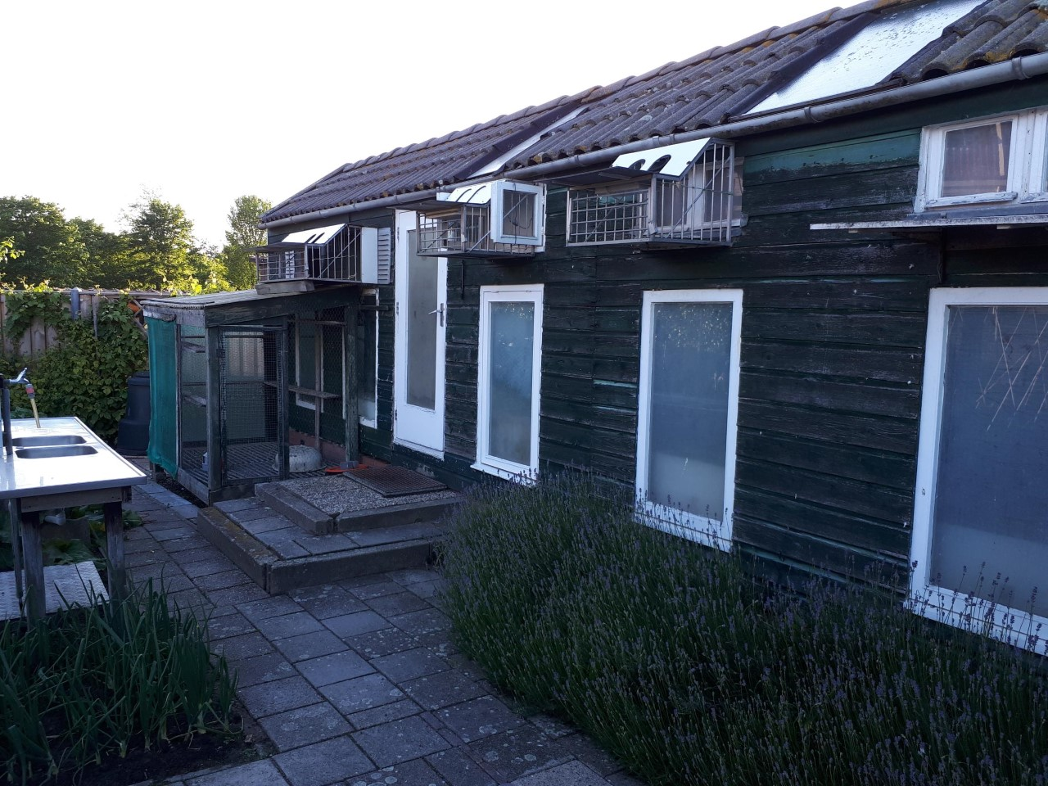
Gerrie heeft een schitterend hok op het zuiden. Dit heeft hij in ‘96 laten zetten en bevalt erg goed. Het wordt nu wel tijd voor een verfbeurt en om wat delen te vervangen, maar hier moet hij nog eens de tijd voor nemen. Momenteel is hij druk om het huis binnen en buiten te verven.
Duivensport en in de tuin rommelen is Gerrie zijn lust en leven. Naast een drukke baan, was Gerrie altijd druk met diverse bestuurlijke functies. Nu vindt hij het heerlijk om naast die bestuurlijke functies die hij nog steeds doet, met de tuin en duiven bezig te zijn. De factor tijd heeft er wel voor gezorgd dat de prestaties omhoog zijn gegaan. Vroeger was het regelmatig zo, dat hij uit zijn werk kwam en direct weer door moest naar een vergadering. De duiven kregen dan voer, maar van trainen was geen sprake meer. Voor de prestaties is dit niet bevorderlijk. Gelukkig is er nu meer tijd en zodoende geniet Gerrie ook veel meer van zijn duiven. Dit is aan de prestaties ook duidelijk te zien.
Slot
Het was leuk om bij deze drukke en sympathieke duivenmelker langs te gaan. Wat was duivensport vroeger een sport van iedereen. Je werd lid omdat je buurman duiven had, met een krijger en een opvanger kweekte je een eigen stam duiven en er werd een hoop ongein bij elkaar uitgehaald. Gaaf om al die verhalen te horen en mooi om te zien, hoe Gerrie zo zijn best doet om die positieve sfeer in de club te houden.
‘In de schijnwerper’
L. Daane – Gefeliciteerd met de knappe 2e plaats, Leo en Wilco!
D.J. Beekman – Dit keer geen foute melding, maar een schitterende 3e plaats. Klasse Dick!
Comb. Huige-Schotanus – Vorig jaar weer met de jongen begonnen en dit jaar laten zij zich regelmatig in de top 10 zien. Ga zo door!
Joeri Waebeke – Met zijn 42,47 en 66 zet hij heel de club op stelten. Geweldige duiven, waardoor hij dit seizoen zijn getekenden geweldig pakt. Netjes hoor!
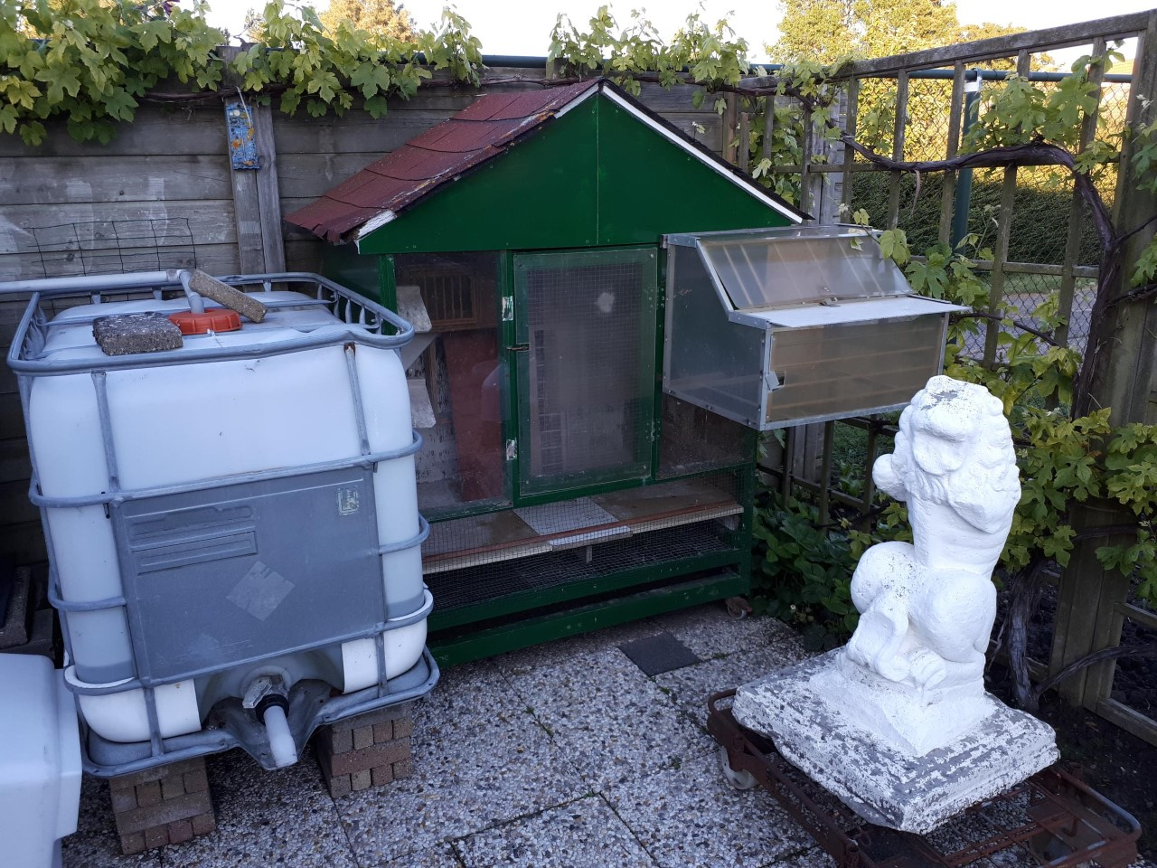
(Het hok wat de winnende duif van Gerrie zo fascineerde)
Patrick Noorman

